尿尿小童學習單

1. 連連看，這些的尿尿小童分別是打扮成什麼呢？
2. 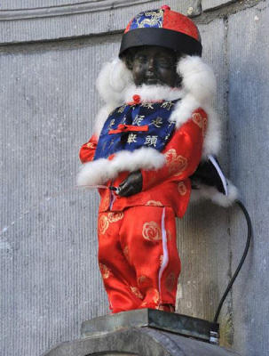

* 莫札特

1. 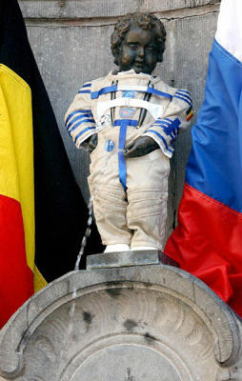

* 俄羅斯太空人

1. 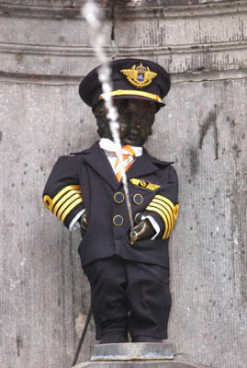

* 貓王

1. 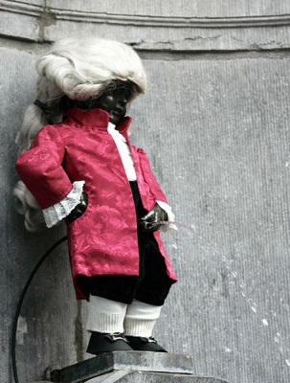

* 聖誕節

1. 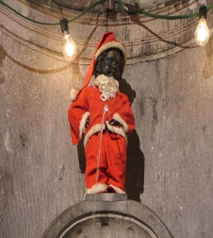

* 機長裝

1. 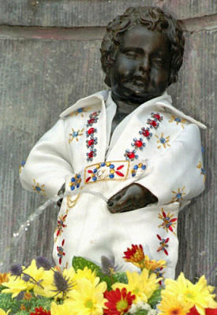

* 中國新年

1. 動動手，來幫尿尿小童穿新衣吧！

